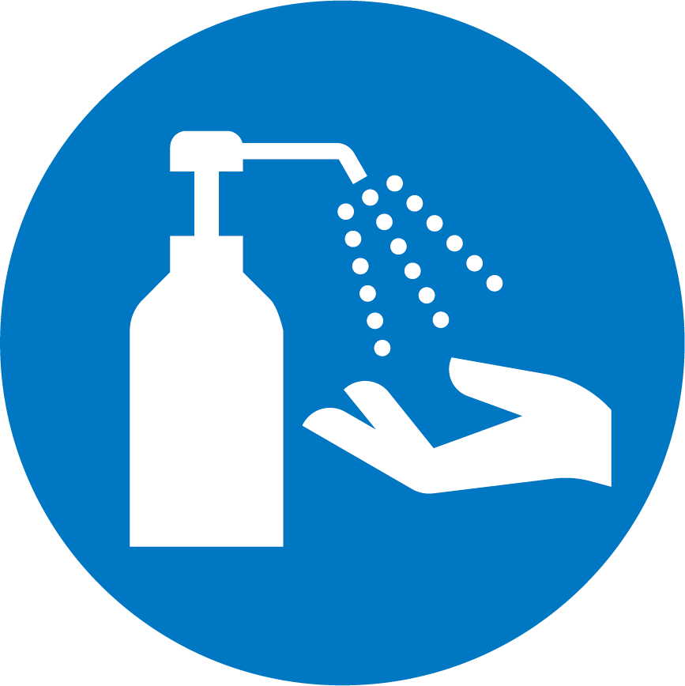
手を消毒してください
てを しょうどく してください
Disinfect Your Hands

